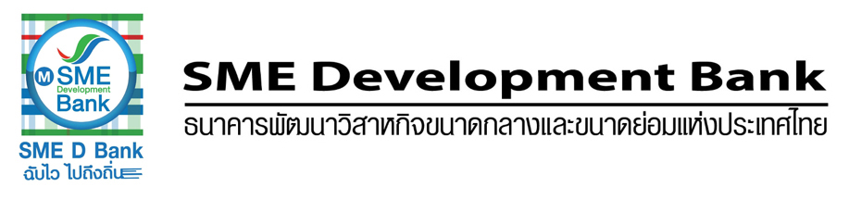

ข่าวประชาสัมพันธ์

13 พฤศจิกายน 2561

SME Development Bank ปลื้ม “ฟิทช์ เรทติ้งส์” จัดอันดับเครดิต “AAA(tha)”
สูงสุดในประเทศ ต่อเนื่องปีที่ 4 สะท้อนเสถียรภาพและบทบาทสำคัญต่อเอสเอ็มอีไทย

ธพว. สุดปลื้ม “ฟิทช์ เรทติ้งส์” ประกาศจัดอันดับเครดิตอยู่ที่ “AAA(tha)” ถือเป็นอันดับสูงสุดภายในประเทศ ต่อเนื่องเป็นปีที่ 4 สะท้อนความมีเสถียรภาพ และความสำคัญเชิงนโยบายต่อรัฐบาล ด้าน “มงคล” ชี้ผลจากบทบาทพัฒนา ควบคู่ยกระดับการทำงานด้วยดิจิทัล สนับสนุนเอสเอ็มอีไทยเข้าถึงความรู้คู่เงินทุนได้ทุกที่ทุกเวลา

ธนาคารพัฒนาวิสาหกิจขนาดกลางและขนาดย่อมแห่งประเทศไทย (ธพว.) หรือ SME Development Bank เปิดเผยว่า บริษัท ฟิทช์ เรทติ้งส์ ประกาศอันดับเครดิตภายในประเทศระยะยาวของ ธพว. ให้อยู่อันดับเครดิตที่ “AAA(tha)” แนวโน้มอันดับเครดิตมีเสถียรภาพ ซึ่งนับเป็นอันดับเครดิตสูงที่สุดสำหรับอันดับเครดิตภายในประเทศ และอันดับเครดิตภายในประเทศระยะสั้นคงอันดับที่ “F1+(tha)” สะท้อนมุมมองของฟิทช์ ว่า ธพว.มีบทบาทสำคัญในเชิงนโยบายต่อรัฐบาลตามที่ได้มีการกำหนดไว้ในพระราชบัญญัติจัดตั้งธนาคารตามกฎหมายให้เป็นสถาบันการเงินเฉพาะกิจเพื่อการพัฒนาเอสเอ็มอี อีกทั้ง มีความเป็นไปได้สูงที่รัฐบาลไทยจะให้การสนับสนุนแก่ ธพว. ในกรณีที่มีความจำเป็น

โดยมีปัจจัยสนับสนุนมาจากความใกล้ชิดกับรัฐบาล สถานะทางกฎหมายซึ่งเป็นธนาคารรัฐ การที่รัฐบาลเป็นผู้ถือหุ้นเกือบทั้งหมดในธนาคาร และการได้รับความช่วยเหลือทางการเงินจากรัฐบาลอย่างต่อเนื่องตั้งแต่อดีต

อีกทั้ง ธพว. สามารถปรับปรุงการทำงาน จนออกจากแผนฟื้นฟูกิจการสำเร็จแล้วเมื่อเดือนมกราคม 2561 ที่ผ่านมา โดยอัตราส่วนทางการเงินของธนาคารได้ปรับตัวดีขึ้น เช่น คุณภาพสินทรัพย์ สภาพคล่อง และฐานะเงินกองทุน เป็นต้น

สำหรับปัจจัยที่อาจมีผลต่ออันดับเครดิตในอนาคต คือ การเปลี่ยนแปลงของอันดับเครดิตสากลสกุลเงินต่างประเทศระยะยาวของประเทศไทย ทว่า ไม่น่าจะส่งผลกระทบต่ออันดับเครดิตภายในประเทศระยะยาวของ ธพว. เนื่องจากความเสี่ยงในการผิดนัดชำระหนี้ของรัฐบาลน่าจะยังคงเป็นระดับต่ำที่สุดในประเทศ

ด้านนายมงคล ลีลาธรรม กรรมการผู้จัดการ SME Development Bank กล่าวว่า ธพว.ได้รับการจัดอันดับเครดิตที่ ‘AAA (tha)’ ต่อเนื่องเป็นปีที่ 4 สะท้อนให้เห็นถึงความมีเสถียรภาพเครดิตของธนาคาร รวมถึง ธนาคารยกระดับเพิ่มประสิทธิภาพการทำงานด้วยเทคโนโลยีดิจิทัล สร้างประโยชน์แก่ผู้ประกอบการไทยอย่างเหมาะสม ผ่านการออกหน่วยบริการเคลื่อนที่ “รถม้าเติมทุน ส่งเสริม SMEs ไทย ฉับไว ไปถึงถิ่น” ลงพื้นที่ให้บริการแก่ SMEs ทั่วถึงทั้งประเทศ โดยไม่จำเป็นต้องขยายสาขาเพิ่ม ควบคู่กับใช้ระบบแพลตฟอร์ม SME D Bank ซึ่งเป็นมิติใหม่บริการยุคดิจิทัล ผ่านแอปพลิเคชันตอบความต้องการเอสเอ็มอี ให้ความรู้คู่เงินทุน ได้ทุกที ทุกเวลา

และสิ่งสำคัญ ธพว. มุ่งมั่นตอบสนองนโยบายรัฐบาลที่มอบหมายให้เป็นสถาบันการเงินเฉพาะกิจของรัฐ เพื่อการพัฒนาผู้ประกอบการเอสเอ็มอีรายย่อยอย่างแท้จริง ซึ่งนโยบายดังกล่าว ได้ปลูกฝั่งจิตสำนึกการทำงานให้แก่บุคลากรขององค์กรแห่งนี้ เดินหน้าเติมทุนควบคู่พัฒนาความรู้ให้เอสเอ็มอีไทย เติบโตอยู่รอดอย่างยั่งยืน เป็นกำลังสำคัญในการขับเคลื่อนเศรษฐกิจของประเทศ

